НАВСТРЕЧУ СЕМЬЕ. КОНФЕРЕНЦИИ ДЛЯ РОДИТЕЛЕЙ.
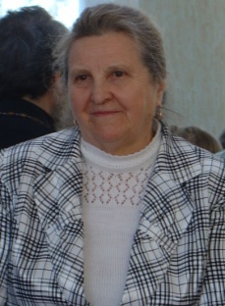 | Ольга Звягинцева, заведующий ГДОУ № 27 Невского района Санкт-Петербурга
В течение девяти лет подряд в дни славянской письменности и культуры наш детский сад организует и проводит различные тематические мероприятия, чтения, круглые столы, посвящённые Святым Кириллу и Мефодию. Цель этих мероприятий – объединение педагогов вокруг проблем духовно-нравственного воспитания, необходимости укрепления семьи, детского образования.
В 2010-2011 учебном году таким мероприятием стала конференция творческой педагогики «Любовь воспитывается любовью», завершающая Конкурсный проект «Семья: её прочность, цель и назначение». Любовь действительно воспитывается любовью. На любви взрастает всё лучшее и прекрасное, именно любовь укрепляет и сплачивает семью.
В Санкт-Петербурге покровительницей семьи православные люди считают Св. блаженную Ксению, обращаются к её молитвенной помощи в своих скорбях и чаяниях. Наверное, именно поэтому городской конкурс, проводимый в этом году Комитетом по образованию и Отделом религиозного образования и катехизации СПб Епархии «Уроки верности и любви», посвящён этой любимой нами Святой. Отрадно, что название и цель сегодняшней конференции перекликается с названием и целями этого городского конкурса.
Конкурс «Семья: её прочность, цель и назначение», направленный на поиск возможностей оказания нами, педагогами, помощи родителям в повышении их педагогических компетенций и с целью укрепления самой семьи. В прекрасном зале музея им. Николая Рубцова собрались друзья и единомышленники, все те, для кого тема здоровья семейного организма тождественна теме счастливого детства.
Наш детский сад, являясь инициатором данного Конкурсного проекта, также решил представить в экспертную комиссию творческие разработки.
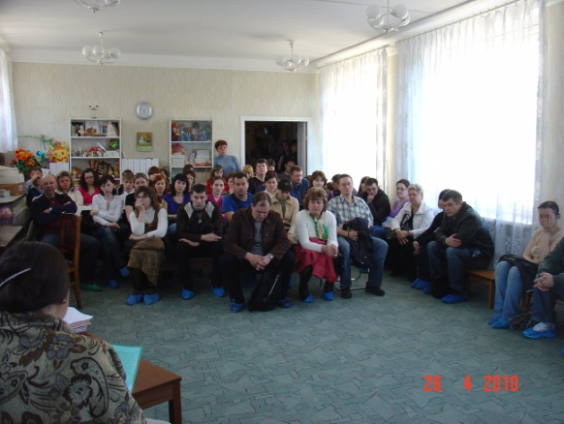 | Хочется сфокусировать внимание на одном из материалов. Это – конференции для родителей. Первая из них прошла в прошлом учебном году: «Возрождение семейной письменной традиции. Эпистолярный жанр. Письма современных отцов». Вторая, прошедшая в 2011 году, – «Уроки верности и любви. Эпистолярное наследие. Письма Александры Фёдоровны».
К участию в данных конференциях удалось привлечь созданный в детском саду Совет отцов, коллег из образовательных учреждений Невского и других районов СПб, представителей науки, духовенства, словом, всех, кто заинтересован в укреплении семьи через возрождение её традиционных основ. Благодаря этим посланиям, мы становимся свидетелями живых мыслей, сердечных волнений, нравственных установок наших почивших во славе предков.
После представления отеческого эпистолярного наследия от Владимира Мономаха до Георгия Жукова, после знакомства с письмами императрицы Александры Фёдоровны, молодыми родителями наших воспитанников были написаны и прочитаны вслух собственные письма, письма современных отцов и матерей.
Примеры некоторых из них:
Здравствуй сынок! Сегодня у тебя – день рождения! Сегодня – 9 мая. Когда-то в этот день наш народ одержал самую трудную и самую важную Победу. Победу, которая открыла возможность начала новой жизни для нашей страны. Сегодня, как и тогда, радуются и плачут от счастья все люди, которые знают, что пришлось вынести за страшные годы войны.
Победа! Я хочу, чтобы ты всегда понимал, что означает этот День и помнил его! Я верю и надеюсь, что дата, в которую ты родился, не простое совпадение! Бог разрешает родиться в такой день только хорошим людям. Будь всегда достоин даты своего рождения! Даты, с которой наш народ связывает самые сильные и светлые свои чувства. Гордись своей страной, своим народом, люби свою Родину! Будь достойным сыном и защитником. Крепко обнимаю и целую. Твой папа.
Моим детям… Не бойтесь совершения добрых поступков в своей повседневной жизни. Не забывайте своих родных и близких. Возможно, вы своим общение сможете поддержать их в трудную минуту и уберечь от необдуманных действий. Помните своих предков. Ведь без корней мы – никто! Чтите и не забывайте традиции своей Родины! Защищайте Отчизну от неприятеля, если такой заявится, не жалейте себя… …И если когда-то вас кто-то спросит, кто был вашим учителем в жизни, вы бы ответили – это наш ПАПА. Это он научил нас добру. Люблю вас, детки мои.
Письмо дочке
Здравствуй, моя маленькая доченька! Вот и солнце уже за окном, и совсем уж немного осталось до светлого праздника Пасхи! Помнишь, как мы совсем недавно любовались азалиями в Ботаническом саду? Знай, я очень ценю минуты, когда мы с тобой вместе занимаемся мозаикой, что-то мастерим, когда мы вместе с папой садимся в машину и едем далеко-далеко. Эти наши путешествия – в Псков, в Печоры, в Новгород, к разным святым местам делают нас гораздо ближе друг к другу, чем поездки к чужому солнцу и морю. Что может быть лучше, чем остановиться где-то в лесу, выпить горячего чая из термоса и просто послушать птиц? Давай-ка постараемся больше не ссориться. Ведь жалко тратить то недолгое время, что есть у нас в семье при совместном общении на нелепые обиды. Я тебя люблю! Твоя мама.

При чтении отзывов о конференциях было радостно от того, что нам удалось найти путь к сердцу молодых родителей, что наши идеи были услышаны и оказались полезными и востребованными:
***
Думаю, что такие мероприятия – очень нужны. Общение сплачивает. Антонов А.
***
У нас осталось положительное впечатление о конференции. Особенно поразили письма родителей (пап). Интересна и сама тема встречи.
***
Мероприятие хорошее. Очень чувствительное. Где-то не ожидал такой собственной реакции. Это мероприятие, не оставляющее равнодушным.
***
Спасибо за интересное собрание. К сожалению, из-за материальной наживы времени остается совсем мало, и это – ужасно! Такие собрания и темы заставляют остановиться и задуматься, выбрать приоритеты. Спасибо!
***
Мероприятие очень понравилось. Хорошо бы наш папа ходил на такие вот мероприятия! Послушал бы и стал принимать участие в воспитании дочки. Вообще придём в следующий раз всей семьёй!
***
Приятно, что детский сад принимает такое активное участие в развитии наших детей и нас самих. Спасибо! (папа)
***
Особенно тронул в письме отрывок о сердечном сопереживании. Как сегодня не хватает нам этого! Не хотим, не видим, проходим мимо, а ведь можем помочь! А где же мы сами можем открыть душу? Конечно – в семье! Семья – главное, что у нас есть. Это «Я», помноженное во много раз, жить друг другом, единым оплотом, давать своим детям любовь и заботу, по кирпичику закладывая прочный фундамент дальнейшего счастья. Проведение конференций для семей считаю очень полезным.
***
Спасибо! Чудесная тема! Хорошо, что проговорили вслух моменты воспитания духовности в семье!
***
Я являюсь гостем конференции, проводимой в рамках конкурсного проекта «Семья: её прочность, цель и назначение». Хочется выразить огромную благодарность организаторам встречи! Очень интересно, поучительно. Жду новых встреч в Вашем прекрасном детском садике! Психолог, воспитатель Выборгского района
***
Спасибо за хорошо организованную конференцию, тема которой была так доступно освещена. Мне лично удалось иначе взглянуть на ценностную шкалу, разобраться в проблемах моей семьи, которые, оказывается, являются следствием нашей духовной безграмотности.
***
Большое спасибо Вам, что в наше непростое время Вы напоминаете о важности нравственного и духовного воспитания. Мы придерживаемся традиционного воспитания детей, и для нас очень важна Ваша поддержка.
Приведённые мною примеры и им подобные, которые, безусловно, есть в каждом ДОУ, участвующем в Конкурсном проекте, показывают, что у нас имеется реальная возможность внести свою лепту в русло доброй миссии оказания помощи современной семье. Конференция «Любовь воспитывается любовью» – доказательство того, что педагоги-практики обладают богатым профессиональным потенциалом и искренним желанием трудиться в данном направлении.

